Bestiller:  BESTILLING AV TURSKILT/RETNINGSSKILT |  |  |  | Leveringsadresse:
Fakturaadresse: |  |  |  | Postnr./sted:
Postnr./sted: |  |  |  | Kontaktperson:
Telefon: |  | E-post: |  | Mobiltelefon:
Løypeansvarlig (navn på kommune, lag, forening- eller organisasjon som skal trykkes på skiltene):
Logo – besvares med ja eller nei: (Husk: eventuell logo må oversendes som vektorgrafikk eller høyoppløselig bildefil)
Stolpe nr. | Antall av hvert skilt | Tekst på skiltet  Stedsnavn og antall kilometer (kun én desimal)  Feltet under gir et eksempel på utfylling.  Om noe er uklart, kontakt oss på e-post eller telefon! | Toppskilt | «Tosidig»  Pilretning (H/V) | Refleksskilt | Pilretning | Festemåte  (se illustrasjoner siste side) |  |  |  |  |  |  |  |  |  | Tursymbol
 |  |  |  |  |  |  | På trestolper |  |  |  |  | På metallstolper 60
 |  |  |  |  |  |  | Antall hull | Skruer |  | Stolper 80  (åttekantete) |  | Midtfeste  (klammer) |  | Endefeste (tosidig, lakkert) | Toppholder (tosidig, lakkert) | Stolper (lakkert) | Vandring | Skigåing | Tursykling | Terrengsykling | Utforsykling | Andre symboler/  merknader  Se nummerliste over symboler  (siste side)
 |  |  |  |  |  |  |  |  |  |  |  | Lakkert | Ulakkert
1 | 1 | Storkollen 0,5 km |  |  | x | h | 2 | x |  | x |  |  |  |  |  |  | g |  | b |  |  | 2, 8, 12
SE EKSEMPLET OVER
Fyll ut med følgende tegn for ønskede valg: Pilretning: h (høyre), v (venstre). Antall hull: 2 eller 4. Tursymboler angis med farge (forkortet til én bokstav): n (nøytral/generell), g (grønn), b (blå), r (rød), s (sort). Tilleggsinformasjon angis med nummer i henhold til liste bakerst i skjemaet. Andre ønskede valg kan fylles ut med x.

Vedlegg:
Nummerliste over tilleggsinformasjon (undersymboler)
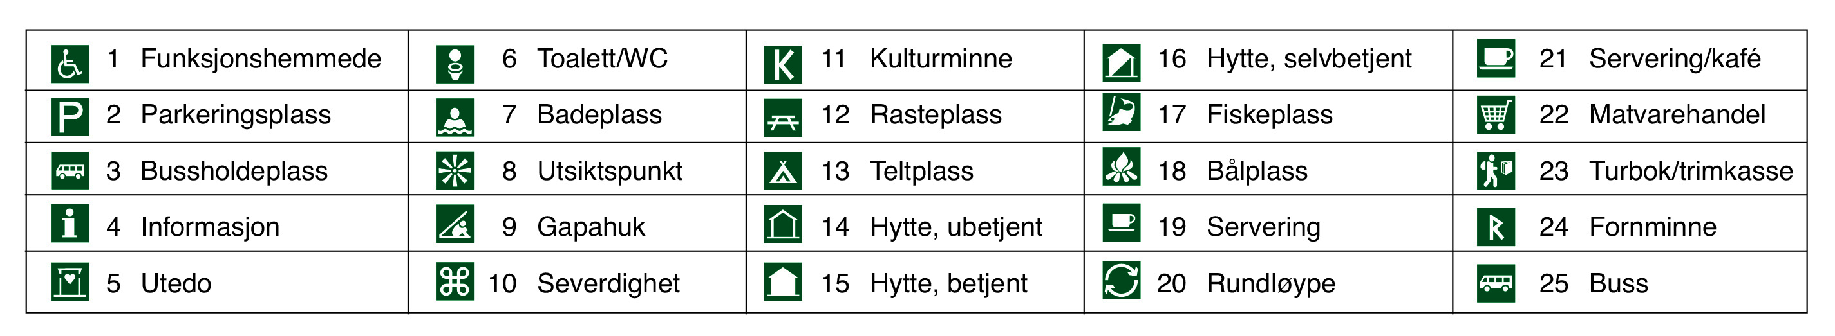
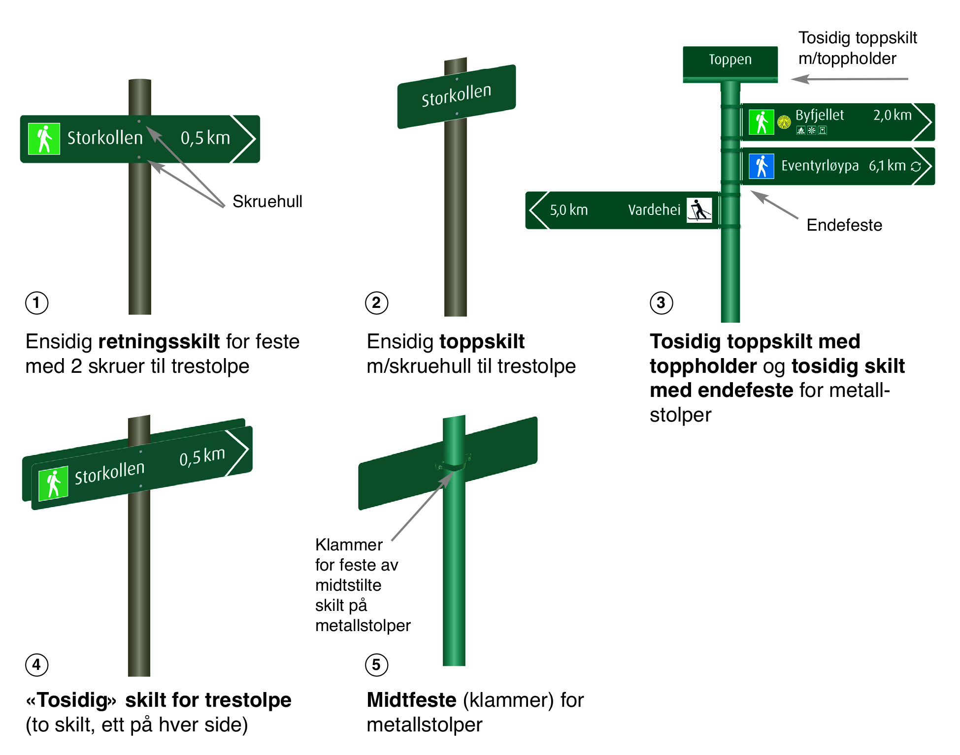
Andre symbolønsker:
Oversikt festemåter
26
27
28
29
30

Annet:

